http://xyeh.blog.sohu.com/780491.html
2006-01-24 | 中日韩围棋史的珍贵历史照片
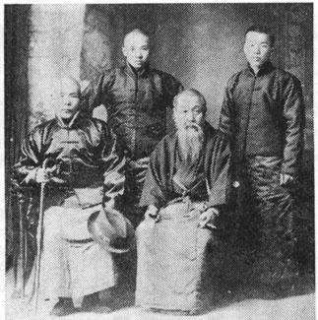
大正7年(1918)9月底，应段祺瑞邀请，
广濑平治郎携弟子岩本薰访问中国，
在北京住了近三个月，这是当时的留影。
左起：广濑平治郎，顾思浩(水如)，关源吉五段，岩本薰。
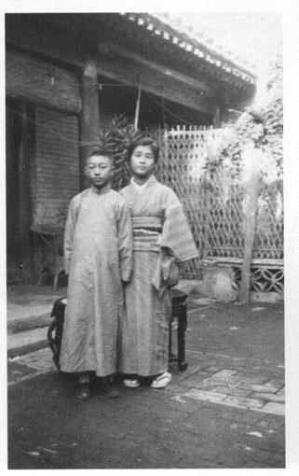
吴清源赴日前与山崎有民夫人澄子的合影（于山崎
有民当时在北京的住所）。照片扫描自日文版《以文会友》。
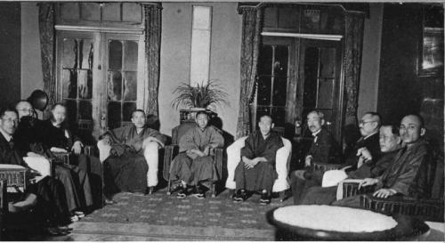
昭和 3年（1928）秋，吴清源抵达日本后拜见濑越
宪作时的留影。吴清源（中央）之右是濑越宪作。

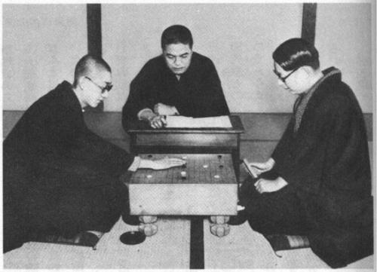
昭和8年(1933)，吴清源五段(左)与木谷实六段(右)在研究“新布局”，
作记录的是安永一(中)。
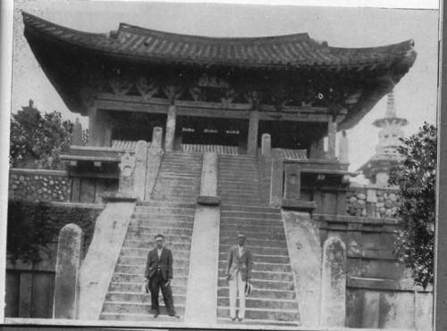
昭和 9年（1934）吴清源五段（当时）与木谷实（
当时）访问中国归途中在朝鲜庆州的留影。

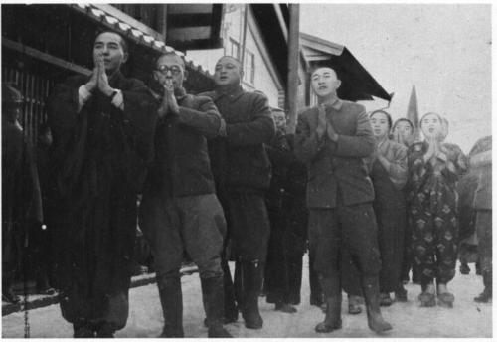
虔诚的玺宇教徒一众边行边唱：第三人为相扑横纲双叶山，第四人为吴清源。
此照当摄於昭和21年(1946)与昭和23年(1948)之间。
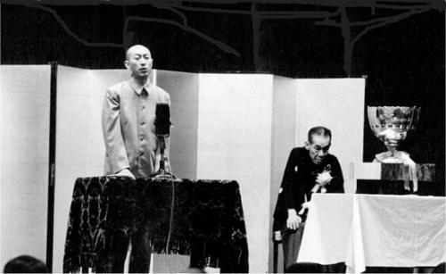
昭和二十四年五月廿二日吴清源为恩师濑越宪作祝寿
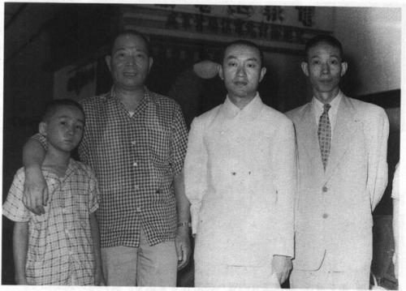
昭和27年(1952)8月，吴清源访问台湾时留影。
右起：应昌期(当时台湾围棋协会干事)、吴清源、
周至柔(国民党空军总长，台湾围棋协会理事长)、
林海峰(十岁)。(吴清源中山装上的黑点是原来照片上的瑕疵)
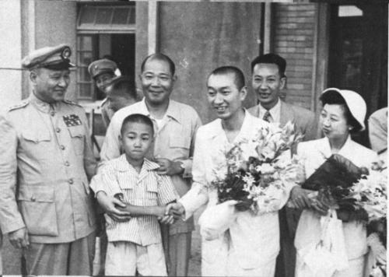
昭和27年(1952)8月，吴清源访问台湾时留影。
左起：白崇禧将军、林海峰(十岁)、周至柔、
吴清源、吴浣(吴清源长兄)、吴清源夫人。
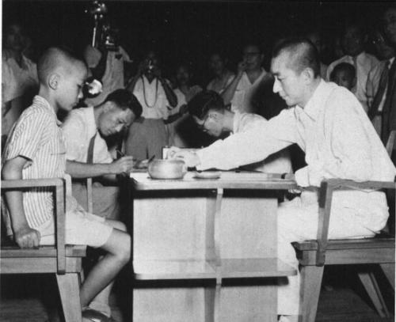
昭和27年(1952)8月，吴清源访问台湾时留影。
吴清源与林海峰少年对局。
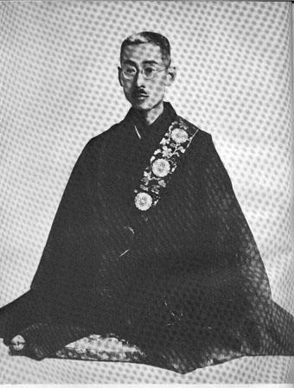
大正3年(1914)3月，本因坊秀哉晋升名人时拍的标准照。
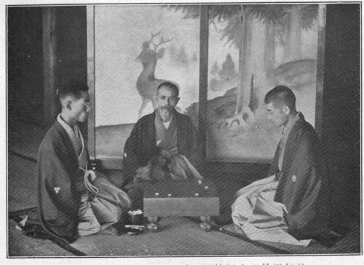
明治39年（1906）本因坊秀荣晋升名人披露会的纪
念对局留影。左边：田村保寿（秀哉），右边：雁金准
一，中间：本因坊秀荣。这张照片是从矢野由次郎所著
的《棋界秘话》上扫描下来的，照片较大，也较清晰。
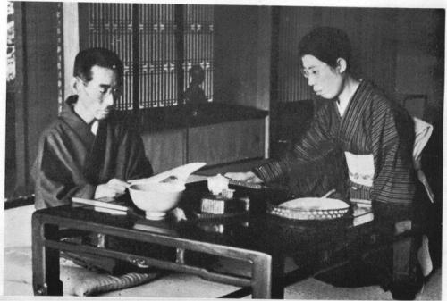
秀哉名人夫妇在砧村自宅。
(秀哉头发上有个小白圈，估计是底片上的瑕疵)
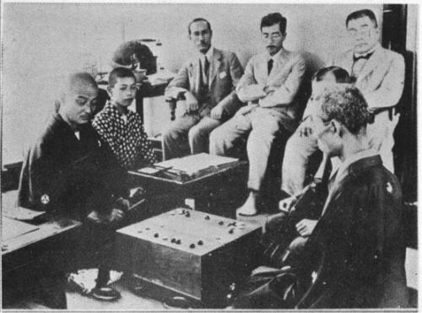
大正15年(1926)，“院社对抗战”第一局，
秀哉名人(右)对雁金准一(左)。
后排观战者正中间一人是村松梢风。
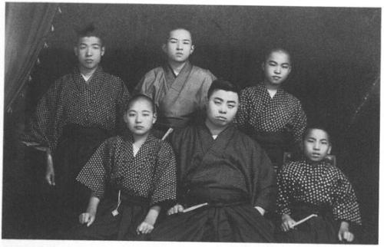
这是久保松胜喜代与门下五位弟子（去东京之前）
的合影。前排左起：木谷实、久保松胜喜代、福原义虎，
后排左起：村岛义胜（谊纪）、桥本宇太郎、前田陈尔。
后来，木谷实成为铃木为次郎弟子，桥本宇太郎成为濑
越宪作弟子，村岛义胜（谊纪）、前田陈尔成为本因坊
秀哉弟子， 福原义虎成为岩佐（金圭）弟子。
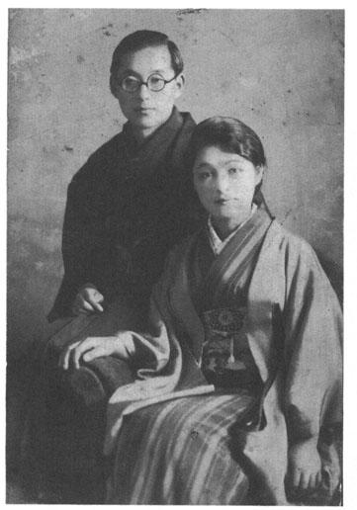
木谷实与夫人新婚时期（昭和 7年，1932）的留影。
木谷夫人（闺名柴野美春）当年是家乡信州地狱谷温泉
一带出名的美人，肤白如雪。昭和 4年（1929）夏，木
谷实到信州拜访坂口常次郎五段与小岛春一四段时，初
次见到柴野美春，一见钟情。弈年一月，木谷孤身踏着
极深的积雪进山求婚。但二人的爱情也遇到一些磨难，
美春的祖母亦极力反对。有情人终成眷属，二人在昭和
6年(1931)10月10日结为连理，当时木谷实22岁，柴野美春21岁。
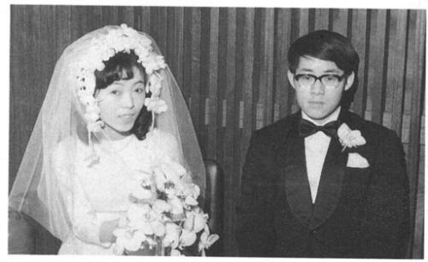
昭和49年（1974）年 3月，小林光一（22岁）与木
谷礼子（35岁）的结婚照。
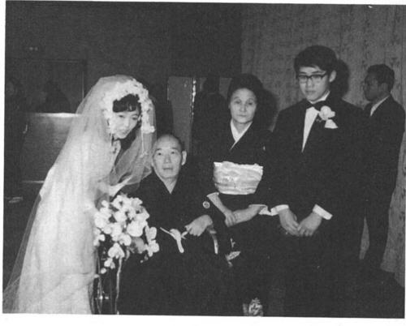
小林光一与木谷礼子在婚宴上与木谷实夫妇的合影。
照片中坐在轮椅上的是木谷实，旁边站的老太太是木谷
夫人（美春）。木谷夫人当时极力反对小林光一与木谷
礼子的婚事，所以在照片上留下了一副哭丧相。
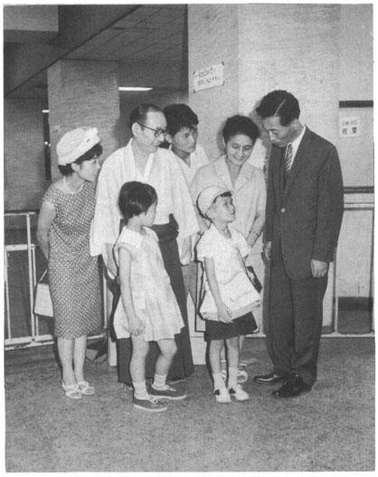
昭和37年(1962)8月1日，赵治勋由叔父赵南哲陪伴赴日，抵达东京羽田国际
机场，与前来迎接的木谷夫妇等人在一起的留影。左起：木谷礼子、小林千寿、
木谷实、赵祥衍、赵治勋、木谷夫人、赵南哲。
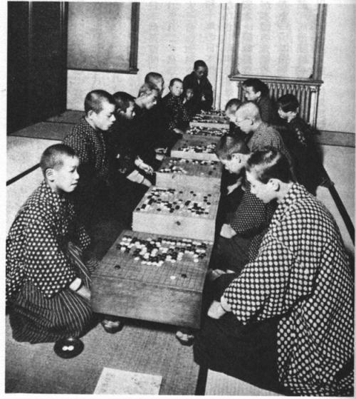
坂田荣男（约10岁左右）在“少年研究会”的对局
照片。坂田受三子，痛宰对手米山德（濑越宪作弟子，
比坂田大七岁，后为准棋士五段）时洋洋得意的神情。
和坂田同一侧，往后数第四人是秀哉名人。
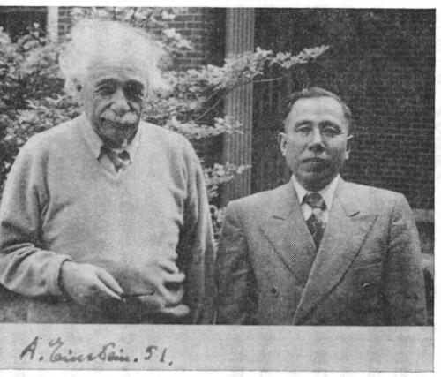
1951年5月8日，爱因斯坦与日本棋院福田正义六段
（当时）在普林斯顿大学爱氏实验室外的合影。照片左
下端是爱因斯坦的签名。福田正义六段代表日本棋院向
爱因斯坦赠送了一套折叠式棋具，两人交谈了十分钟。

